第65讲 电路故障分析
（2022•河北）
1．某物理兴趣小组利用废弃电饭煲的部分器材自制简易电饭煲，设计电路如图1所示。选用的器材有：限温开关S₁（手动将其按下，开始持续加热煮饭，当锅内温度高于103℃时自动断开，之后不能自动闭合）；保温开关S₂（当锅内温度高于80℃时自动断开，温度低于70℃时自动闭合）；电饭煲的框架（结构如图2所示）。自备元件有：加热电阻丝R（阻值为60Ω，用于加热煮饭）；限流电阻R₁和R₂（阻值均为1kΩ）；指示灯L₁和L₂（2.5V，0.6W，当电流低于30mA时可视为熄灭）；保险丝T。
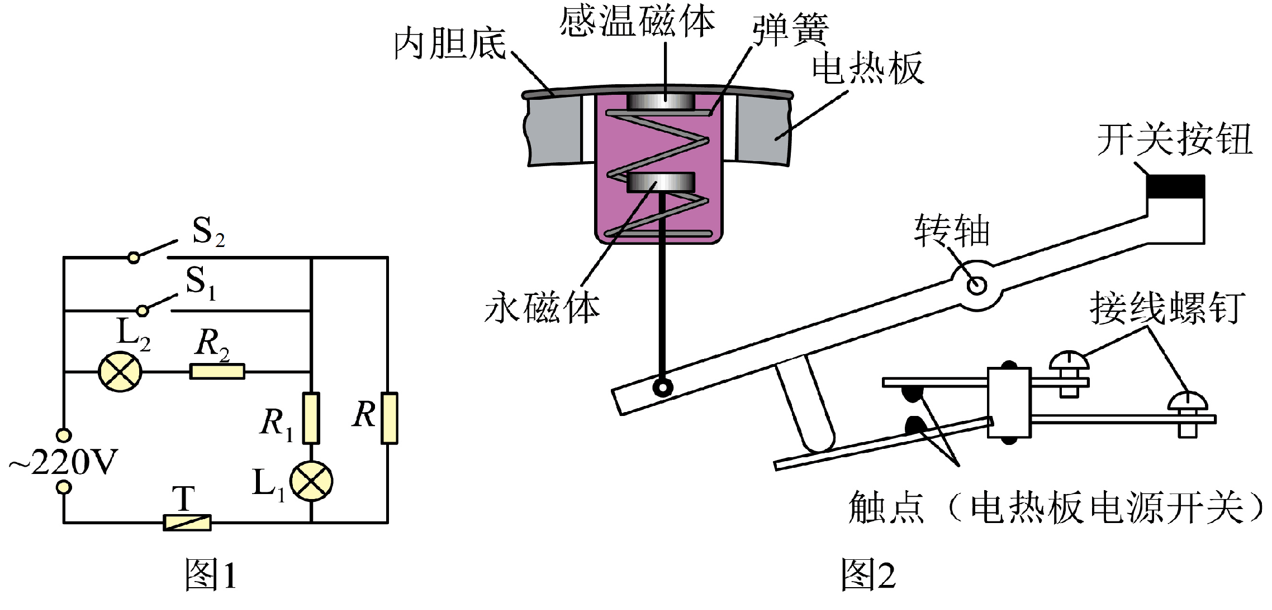
（1）按照兴趣小组设计的电路，下列说法正确的是______ （多选）。
A．按下S₁，L₁和L₂均发光
B．当锅内温度高于103℃时，S₁自动断开，L₁和L₂均发光
C．保温过程中，S₂自动在闭合、断开状态之间交替切换
D．当锅内温度低于70℃时，S₂自动闭合，L₁发光，L₂熄灭
（2）简易电饭煲制作完成后，试用时L₁始终不亮，但加热和保温功能均正常。在不增加元件的前提下，断开电源，使用多用电表判断发生故障的元件。下列操作步骤的正确顺序是______（填写各步骤前的字母）。
A．将选择开关旋转到“ × 100”位置
B．将两支表笔直接接触，调节“欧姆调零旋钮”，使指针指向欧姆零点
C．调整“指针定位螺丝”，使指针指到零刻度
D．测量指示灯L₁两端的阻值
E．将选择开关置于OFF位置或交流电压最高挡
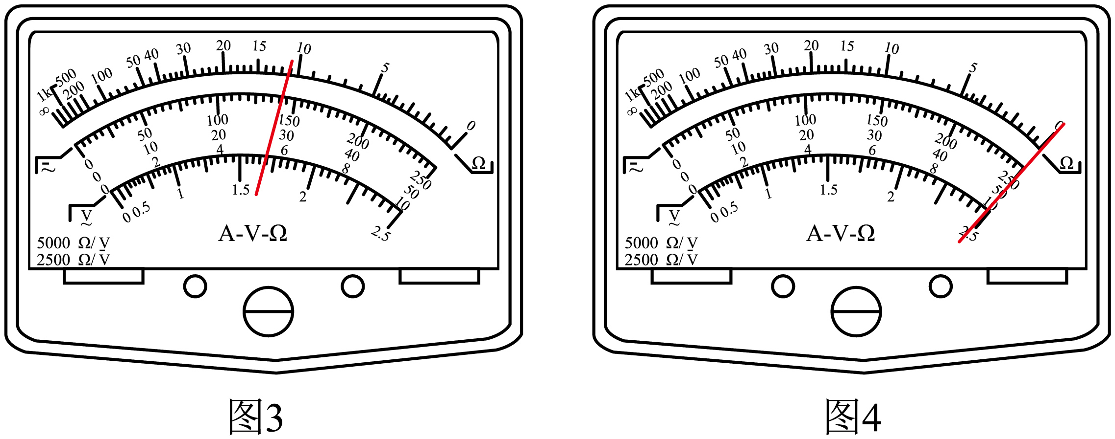
操作时，将多用电表两表笔与L₁两端接触，若指针如图3所示，可判断是______断路损坏；若指针如图4所示，可判断是______断路损坏。（用电路中的元件符号表示）
【答案】 CD##DC CABDE L₁ R₁
【难度】0.65
【知识点】判断电路中发生故障的元件和原因、用多用电表测量电学中的物理量
【详解】[1]A．按下S₁后L₂支路被短路，则L₂不会发光，A错误；
B．当锅内温度高于103℃时，S₁断开，而要温度降到70℃以下时S₂才会闭合，则此时L₂可能发光，此时电路中R与R₁和L₁的串联部分并联，并联的整体再和L₂、R₂串联，则回路中并联的整体电阻
R_{L}= 10.42Ω
R_{并} = 56.64Ω
则回路总电阻
R_{总} = 1067.06Ω
则回路总电流
$$I_{总}=\frac{220}{R_{总}}=0.21\text{A}$$
则L₂一定发光，此时并联的整体的电压为
U_{并} = I_{总}R_{并} = 11.89V
则流过L₁的电流为
$$I_{\text{L1}}=\frac{U_{并}}{R_{\text{L1}}+R_{1}}=\frac{11.89}{1000+10.42}\text{A}=0.012\text{A}$$
则流过L₁的电流小于30mA，则L₁熄灭，B错误；
C．由题知，S₂在锅内温度高于80℃时自动断开，锅内温度降到70℃以下时S₂自动闭合，C正确；
D．当锅内温度低于70℃时，S₂自动闭合，L₂支路被短路，则L₂不会发光，此时电路中R与R₁和L₁的串联部分并联，则此时流过L₁的电流为
$${I^{′}}_{\text{L1}}=\frac{E}{R_{\text{L1}}+R_{1}}=\frac{220}{1000+10.42}\text{A}=0.218\text{A}$$
则此时流过L₁的电流大于30mA，则L₁发光，D正确。
故选CD。
（2）[2]多用电表的操作步骤为：调整“指针定位螺丝”，使指什指到零刻度——机械调零；将选择开关旋转到“ × 100”位置——选挡；将两支表笔直接接触，调节“欧姆调零旋钮”，使指计指向欧姆零点——欧姆调零；测量指示灯L₁两端的阻值——测量；将选择开关置于OFF位置或交流电压最高挡——关闭多用电表。
故正确顺序为CABDE。
[3]由于使用时L₁始终不亮，但加热和保温功能均正常，如图3可看出L₁两端有1100Ω左右的电阻，大约等于$$R_{1}$$和R的总阻值，则说明L₁始终不亮的原因可能是L₁断路损坏。
[4]由于使用时L₁始终不亮，但加热和保温功能均正常，如图4可看出欧姆表的示数几乎为零，,由于此时选用的是“ × 100”挡，而灯泡电阻R_{L}= 10.42Ω，欧姆表两表笔间的电阻为灯泡电阻时，示数很小，几乎为0，说明灯泡L₁正常，L₁始终不亮的原因可能是R₁断路损坏。
一.知识回顾
电路故障一般是短路或断路，常见的情况有导线断芯、灯泡断丝、灯座短路、电阻器内部断路、接触不良等现象。
1．两种常见故障的特点
（1）断路特点：表现为路端电压不为零而电流为零。
（2）短路特点：用电器或电阻发生短路，表现为有电流通过电路但用电器或电阻两端电压为零。
2．检查故障的两种基本方法
（1）仪表检测法
①电压表检测：如果电压表示数为零，说明电压表上无电流通过，则可能在与电压表并联的路段之外有断路，或与电压表并联的路段完全短路。
如果电压表有示数，说明电压表上有电流通过，则在与电压表并联的路段之外无断路，且与电压表并联的路段内电阻值不为零（可能无短路，也可能部分短路）。
②电流表检测：当电路中接有电源时，可用电流表测量各部分电路上的电流，通过对电流值的分析，可以确定故障的位置。在运用电流表检测时，一定要注意电流表的正负接线柱和量程。
③欧姆表检测：当测量值很大时，表示该处断路；当测量值很小或为零时，表示该处短路。在运用欧姆表检测时，外电路一定要切断电源。
（2）假设法
已知电路发生某种故障，寻找故障发生在何处时，可将整个电路划分为若干部分，然后逐一假设某部分电路发生故障，运用闭合电路或部分电路的欧姆定律进行分析。分析结果若与题述物理现象不符合，则故障不是发生在这部分电路；若分析结果与题述物理现象符合，则故障可能发生在这部分电路，直到找出发生故障的全部可能为止，此方法亦称排除法。
3.电路中断路与短路的故障判定
首先，认真分析题意，弄清所用的仪表、仪器，然后用“假设推理法”。假设一个故障现象存在，然后根据电路的串、并联规律进行分析、推理，若能得到相应的现象或题目中所给的数据（如本例表格中的测量结果），就说明这个故障现象存在。
二.典型例题
题型一：实物连线图
2．如图是某同学连接的实验实物图，A、B灯都不亮，他采用下列两种方法进行故障检查。
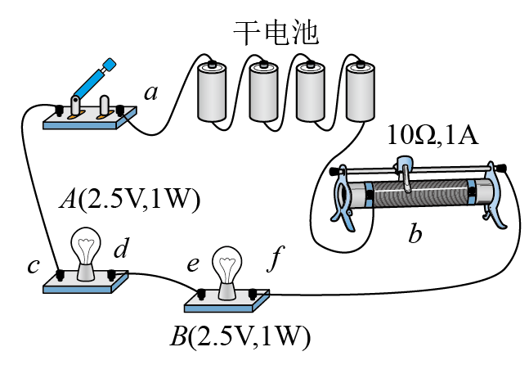
（1）应用多用电表的直流挡进行检查，选择开关置于10V挡。该同学测试结果如表1所示，在测试a、b间直流电压时，红表笔应接触________（填“a”或“b”）。根据测试结果，可判定故障是________。
A．灯A短路 B.灯B短路
C.cd段断路 D.df段断路
表1
测试点 |  | 电压示数
a、b |  | 有示数
b、c |  | 有示数
c、d |  | 无示数
d、f |  | 有示数
表2
测试点 | 指针偏转情况
c、d | 
d、e | 
e、f | 
（2）将开关断开，再选择欧姆挡测试，测量结果如表2所示，那么检查出的故障是( )
A.灯A断路 B.灯B短路
C.灯A、B都断路 D.d、e间导线断路
【答案】 a D BD
【难度】0.4
【知识点】判断电路中发生故障的元件和原因
【详解】(1)[1]应用多用电表判断电路故障，首先要正确使用多用电表，对多用电表而言，电流应从红表笔流入该表内，由图能看出a点接电源正极，电势高于b点电势，所以红表笔应接触a；
[2] AB．由题给条件无法判断灯A、灯B是否短路，故AB错误；
CD．由表1可知，a、b间，b、c间，d、f间均有示数，c、d间无示数，说明d、f之外路段无断路，且d、f间有电阻，而灯不亮，则d、f间有断路，故C错误，D正确；
故选D；
(2)[3]AC．由表2可知，c、d间有一定的电阻但不是很大，灯A既不短路也不断路，故AC错误；
BD．d、e间存在很大电阻，表明d、e间导线断路， e、f间电阻为零，则灯B短路，故BD正确。
故选BD。
题型二：电路图
3．如图所示电路中，由于某处出现了故障，导致电路中的A、B两灯变亮，C、D两灯变暗，故障的原因可能是( )
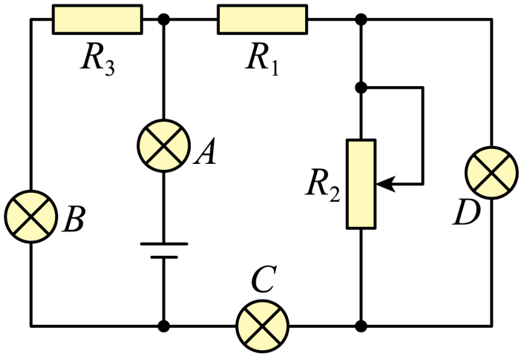
A．R1短路 B．R2断路
C．R2短路 D．R3短路
【答案】D
【难度】0.65
【知识点】电路发生故障后小灯泡亮度变化问题
【详解】若R₁短路，外电阻减小，路端电压U减小，干路电流I增大，A灯变亮．并联部分的电压减小，通过B的电流减小，则B灯变暗，不符合题意．故A错误．若R₂断路，外电阻增大，路端电压U增大，干路电流I减小，A灯变暗，不符合题意．故B错误．若R₂短路，D灯不亮，外电阻减小，路端电压U减小，干路电流I增大，A灯变亮．并联部分的电压减小，通过B的电流减小，则B灯变暗，不符合题意．故C错误．若R₃短路，外电阻减小，路端电压U减小，干路电流I增大，A灯变亮．并联部分的电压减小，通过C、D的电流都减小，则C、D灯变暗．干路电流增大，通过C灯电流减小，则B灯的电流增大，变亮．符合题意．故D正确．故选D．
【点睛】此题是电路故障分析问题．解决的关键是在明确电路连接关系的前提下采用“排除法”将每一选项逐一代入题干，检查是否符合题意，最终确定正确选项．
三.举一反三，巩固练习
4．如图电路中，A、B两灯原来正常发光，忽然A灯比原来亮了，设这是因为电路中某一处发生了故障造成的，那么发生这种故障的可能是（ ）
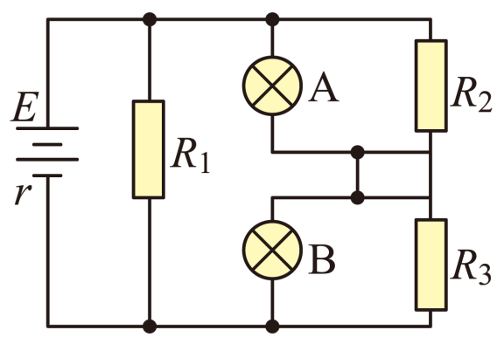
A．R₁短路 B．R₂断路 C．R₃断路 D．电源断路
【答案】B
【难度】0.65
【知识点】判断电路中发生故障的元件和原因
【详解】A．R₁短路，则电源被短路了，灯泡都不亮，此选项不符合题意，A错误；
B．电阻R₂与灯泡A是并联的，如果R₂断路，此处只有灯泡A一个电阻，根据并联电路总电阻与分电阻的关系，此处电阻相当于增大，所以灯泡A两端电压增大，由
$$P=\frac{U^{2}}{R}$$
知，功率变大，灯泡A变亮，故B正确；
C．电阻R₃与灯泡B是并联的，如果R₃断路，此处只有灯泡B一个电阻，根据并联电路总电阻与分电阻的关系，此处电阻相当于增大，所以灯泡B两端电压增大，则灯泡A两端电压减小，则A的功率变小，灯泡A变暗，C错误；
D．电源断路，电路没有电流，灯泡都不亮，此选项不符合题意，D 错误；
故选B。
5．在探究电路故障时，某实验小组设计了如图所示的电路，当电键闭合后，电路中的各用电器正常工作，经过一段时间，发现小灯泡A的亮度变暗，小灯泡B的亮度变亮。则下列对电路故障的分析正确的是（ ）
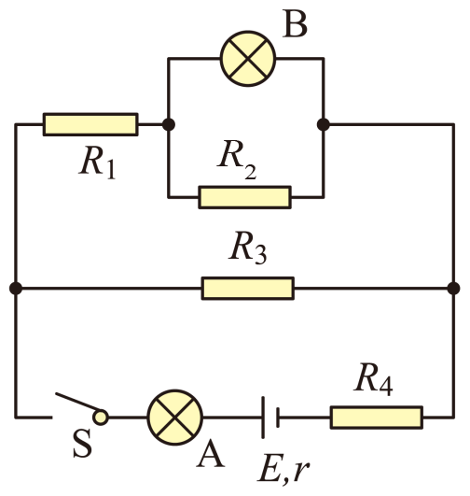
A．可能是定值电阻R₁短路 B．可能是定值电阻R₂断路
C．可能是定值电阻R₃短路 D．可能是定值电阻R₄短路
【答案】B
【难度】0.85
【知识点】判断电路中发生故障的元件和原因
【详解】A．若定值电阻R₁短路，总电阻变小，总电流变大，A灯将会变亮，故A错误；
D．若定值电阻R₄短路，总电阻变小，总电流变大，A灯将会变亮，故D错误；
B．若R₂断路，总电阻变大，总电流减小，灯泡A将变暗，根据闭合电路欧姆定律可知
U_{并}=E-I（RA+R₄+r）
则R₁和R₃所在并联支路的电压增大，根据
I_{总}=IR₁+IR₃
因为总电流减小，R₃的电流增大，所以R₁的电流减小，R₁的电压减小，而R₁和小灯泡B所在支路的电压增大，所以灯泡B的电压将增大，灯泡B将会变亮，故B正确；
C．若R₃短路，必引起与之并联的支路（即R₁所在支路）中无电流，小灯泡B熄灭，故C错误。
故选B。
6．某学生在研究串联电路电压特点时，接成如图所示电路，接通 K后，他将高内阻的电压表并联在A、C两点间时，电压表读数为U；当并联在A、B两点间时，电压表读数也为U；当并联在B、C两点间时，电压表读数为零，则出现此种情况的原因可能是（R₁、R₂阻值相差不大）（ ）
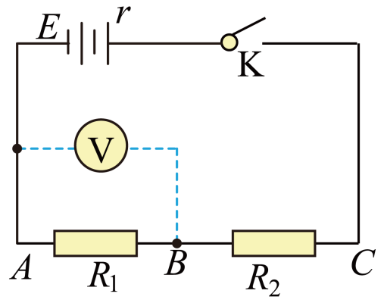
A．AB段断路 B．AC段断路 C．AC段短路 D．AB段短路
【答案】A
【难度】0.4
【知识点】判断电路中发生故障的元件和原因
【详解】B．如果AC段断路，R₁无电流通过，当电压表并联在A、B两点间时，电压表读数一定为零，与题意不符，B错误；
C．如果AC段短路，当电压表并联在A、C两点间时，电压表读数一定为零，与题意不符，C错误；
D．如果AB段短路，当电压表并联在A、B两点间时，电压表读数一定为零，与题意不符，D错误；
A．如果AB段断路，R₂无电流通过，当电压表并联在B、C两点间时，电压表读数为零，电压表并联在A、C两点间时，电压表通过开关接在电源两端读数为U；当电压表并联在A、B两点间时，电压表通过R₂和开关接在电源两端读数也为U，符合题意，A正确。
故选A。
7．如图所示的电路中，电源电动势不变、内阻不能忽略，$$R_{1}$$、$$R_{2}$$、$$R_{3}$$、$$R_{4}$$为定值电阻，$${\text{L}}_{\text{1}}$$、$${\text{L}}_{\text{2}}$$是小灯泡（阻值不变），电流表是理想电表。闭合开关S，两灯均正常发光。由于某种原因定值电阻$$R_{1}$$处突然断路，则（ ）
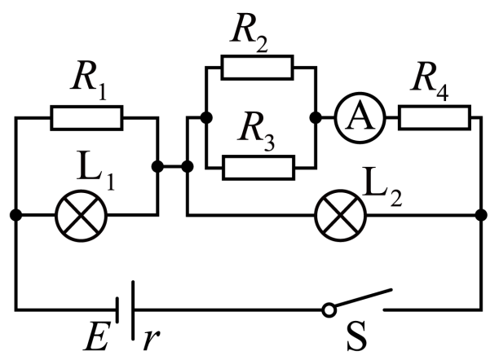
A．电流表的读数变小，$${\text{L}}_{\text{1}}$$变亮，$${\text{L}}_{\text{2}}$$变暗
B．电流表的读数变小，$${\text{L}}_{\text{1}}$$变暗，$${\text{L}}_{\text{2}}$$变亮
C．电流表的读数变大，$${\text{L}}_{\text{1}}$$变亮，$${\text{L}}_{\text{2}}$$变暗
D．电流表的读数变大，$${\text{L}}_{\text{1}}$$变暗，$${\text{L}}_{\text{2}}$$变亮
【答案】A
【难度】0.65
【知识点】利用局部→整体→局部的方法分析动态电路
【详解】$$R_{1}$$断路，则电路总电阻变大，根据
$$I=\frac{E}{R_{总}}$$
可知电路总电流减小，$${\text{L}}_{\text{2}}$$并联部分的电路结构不变，分流关系不变，所以根据分流规律可知，则通过$${\text{L}}_{\text{2}}$$的电流变小，$${\text{L}}_{\text{2}}$$变暗，流过电流表的电流变小，$${\text{L}}_{\text{2}}$$分压变小，路端电压为
$$U=E−Ir$$
由上述式子可知，路端电压变大，根据分压规律可知，$${\text{L}}_{\text{1}}$$两端电压变大，所以$${\text{L}}_{\text{1}}$$变亮，故BCD错误，A正确。
故选A。
8．如图所示，接通电键$$\text{S}$$，灯泡$${\text{L}}_{1}$$、$${\text{L}}_{2}$$都正常发光。某时刻由于电路故障两灯突然熄灭。若故障只有一处，则下列说法正确的是（ ）
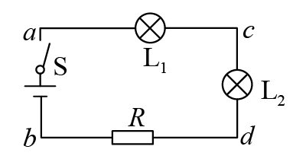
A．如果将电压表并联在$$cd$$两端有示数，说明$$cd$$间完好
B．如果将电压表并联在$$ac$$两端示数为0，说明$$ac$$间断路
C．如果将电流表并联在$$ac$$两端示数为0，说明$$ac$$间完好
D．如果将电压表并联在$$ad$$两端有示数，并联$$cd$$两端示数为0，说明$$cd$$间断路
【答案】C
【难度】0.65
【知识点】判断电路中发生故障的元件和原因
【详解】电路故障分为断路和短路，故障只有一处，假设发生了短路，如果是某盏灯短路，该灯熄灭，而另一盏灯应该变亮，如果是两盏灯以外的元件短路，则两盏灯均变亮，故假设不成立。电路故障应为断路。
A．电压表并联在$$cd$$两端有示数，说明$$cd$$间发生了断路，A错误；
B．电压表并联在$$ac$$两端示数为0，说明$$ac$$部分以外的电路发生了断路，而$$ac$$间电路完好，B错误；
C．电流表并联在$$ac$$两端示数为0，说明$$ac$$部分以外的电路发生了断路，而$$ac$$间电路完好，C正确；
D．电压表并联在$$ad$$两端有示数，说明$$ad$$段发生了断路，并联$$cd$$两端示数为0，说明$$cd$$部分以外的电路发生了断路，故综合以上两点，应是$$ac$$间断路，D错误。
故选C。
9．如图所示，将滑动变阻器滑片P滑到最左端，闭合S后移动滑片P灯泡L不亮，但电压表有示数，电流表示数很小。若电路只有一处出现断路故障，当用多用电表的电压挡检测故障位置时（ ）
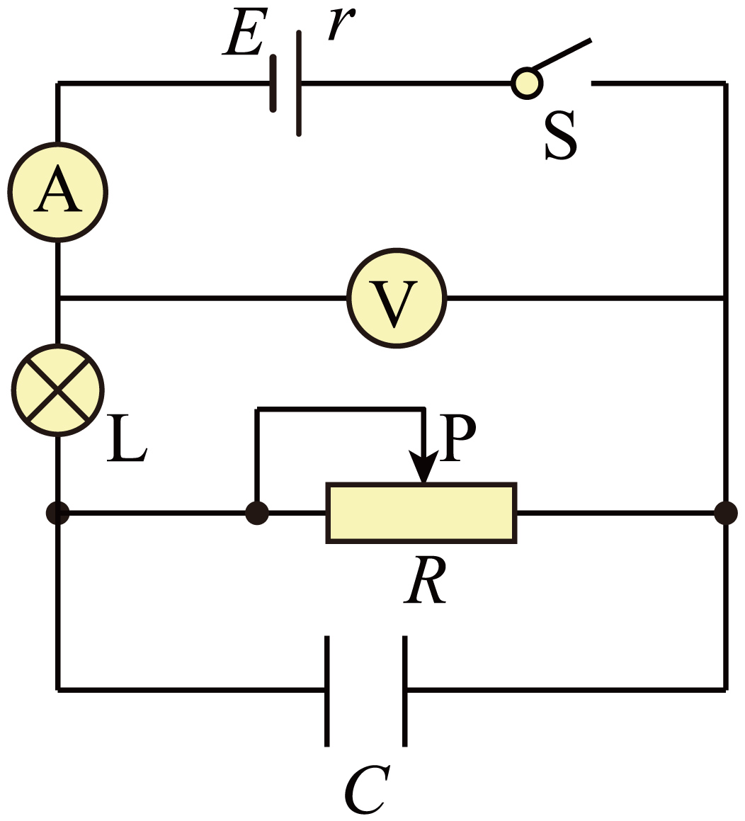
A．若多用电表接在滑动变阻器两端有示数，则可能是灯泡L断路
B．若多用电表接在滑动变阻器两端有示数，则可能是滑动变阻器R断路
C．若多用电表接在灯泡L两端有示数，则可能是滑动变阻器R断路
D．若多用电表与电容器的两极板相连有示数，则可能是灯泡L断路
【答案】B
【难度】0.85
【知识点】电路发生故障后电表示数变化问题
【详解】电路有断路故障，多用电表（电压挡）与用电器并联有示数，说明多用电表和电源相连部分通路，与多用电表并联部分可能断路。所以B正确。
故选B。

